Шесть книг о семьях, в которых живут дети с аутизмом

Кит Стюарт. Мальчик, сделанный из кубиков. СПб.: Азбука-Аттикус, Азбука, 2017. Перевод с английского И. Тетериной
Коротко: роман со счастливым концом о кризисе в семье, где растет сын с аутизмом.

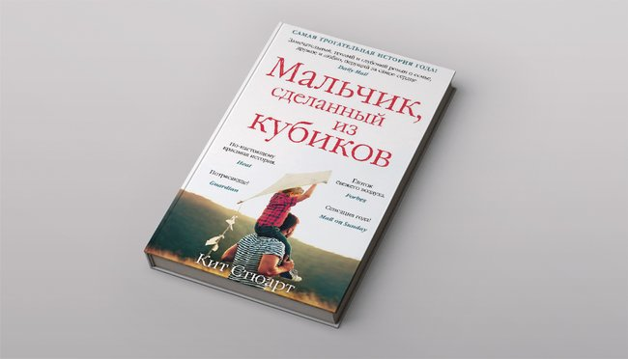

Восьмилетний Сэм — единственный ребенок в семье, у него аутизм. Его родителям непросто: они постоянно на взводе и до смерти боятся истерик и непредсказуемости мальчика. Алекс — отец, от лица которого идет повествование — считает, что его жена Джоди лучше справляется с сыном, а главное дело отца — только обеспечивать семью (в кризисных ситуациях он самоустраняется). На первых же страницах Джоди говорит, что устала от такого распределения обязанностей и предлагает пожить отдельно.
«Мальчик, сделанный из кубиков» — это история изменений, через которые проходит Алекс, а вместе с ним и Сэм. Отец начинает прислушиваться к себе и сыну и вдруг лучше понимает Сэма — жизнь семьи становится другой. Несмотря на голливудский хеппи-энд, книгу можно назвать реалистичной. Это ожидаемо: автор Кит Стюарт не только пишет в The Guardian про компьютерные игры (это сильно повлияло на содержание книги — многие истории крутятся вокруг игры «Майнкрафт»), но и воспитывает сына с аутизмом.

Пол Коллинз. Даже не ошибка. Отцовское путешествие в таинственную историю аутизма. М.: Теревинф, 2018. Перевод с английского И. Костина
Коротко: отец ребенка с аутизмом изучает тему всеми возможными способами.

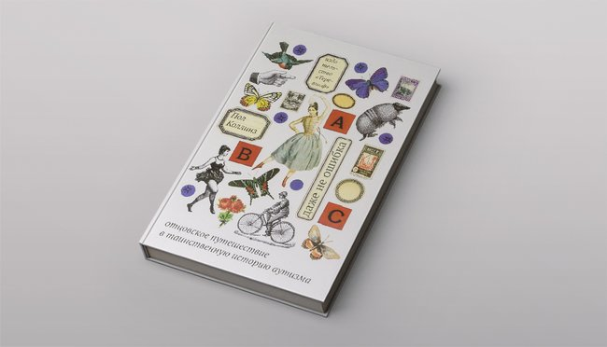

Пол Коллинз, писатель и историк науки, изучает аутизм своего сына с разных сторон: выясняет, как его стали отличать от других состояний; говорит с учеными о причинах; рассказывает истории людей с аутизмом из прошлых столетий; и даже посещает тюрьму, чтобы посмотреть, как заключенные учат собак помогать людям с дополнительными потребностями. Все это переплетается с историей его собственного трехлетнего сына, который умеет читать, но почти не говорит.

Мария Гаярдо и Мигель Гаярдо. Мария и я. СПб.: Бумкнига, 2019. Перевод с испанского Е. Чураковой и М. Соколовой
Коротко: графический роман об отце и дочери, у которой аутизм. А еще о сложностях и любви.

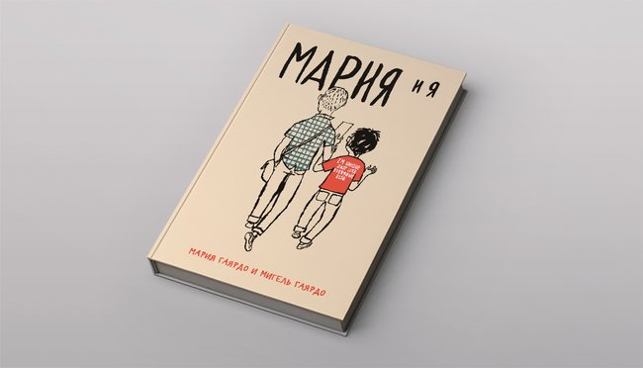

Испанский художник Мигель Гаярдо рассказывает о своей дочери Марии: у нее аутизм, с ней непросто общаться, на нее всегда глазеют люди, но он очень ее любит. В комиксе он рассказывает об особенностях девочки и описывает ситуации, в которых они с дочерью то и дело оказываются. Впервые в России книга вышла в 2014 году, в 2019-м ее переиздали со второй частью, в которой Марии уже 20 лет.

Мультфильм Мигеля Гаярдо «Путешествие Марии»

Марк Хэддон. Загадочное ночное убийство собаки. Екатеринбург: Рама Паблишинг, 2017. Перевод с английского А. Куклей
Коротко: подросток с расстройством аутического спектра расследует убийство пса.

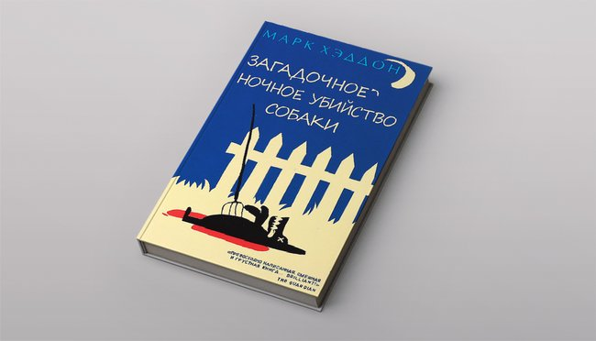

Известный и почти детективный роман, написанный от лица подростка с расстройством аутического спектра (РАС). Кто-то убивает соседскую собаку, и Кристофер решает выяснить кто. Ему приходится общаться с разными людьми, но дается это с большим трудом. Постепенно вскрываются несколько важных историй, которые от него пытались утаить. Эта книга и о том, как выглядит мир человека с РАС, и о том, что переживают его родители.

Темпл Грэндин. Отворяя двери надежды. Мой опыт преодоления аутизма. М.: Теревинф, 2017. Перевод с английского Н. Холмогоровой
Коротко: автобиография женщины с аутизмом.

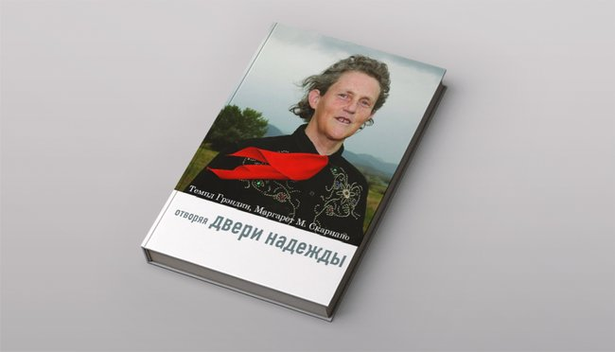

Темпл Грэндин — известный во всем мире специалист по поведению животных и профессор Государственного университета Колорадо. До трех лет она не говорила, плохо шла на контакт, специалисты сомневались, что она вообще сможет социализироваться. В книге Грэндин объясняет, почему она делала то, что окружающие называли проявлениями аутизма. В конце книги есть медицинские рекомендации, но врачи давно отказалось от этих методов (автобиография написана в 1986 году).
Трейлер фильма «Тэмпл Грандин»
В 2010 году по мотивам этой истории вышел фильм «Тэмпл Грандин». В конце 2019-го будет опубликован перевод еще одной книги этого автора с рабочим названием «Мир в картинках», сообщили «Медузе» в издательстве Corpus. На русском есть и другие книги, написанные людьми с РАС, например, «Особое детство» Ирис Юханссон и «За стеной» Стивена Шора.

Синтия Лорд. Правила. Не снимай штаны в аквариуме! М.: Мир детства Медиа, 2011. Перевод с английского В. Летуновой
Коротко: детская книга о сестре мальчика с аутизмом.

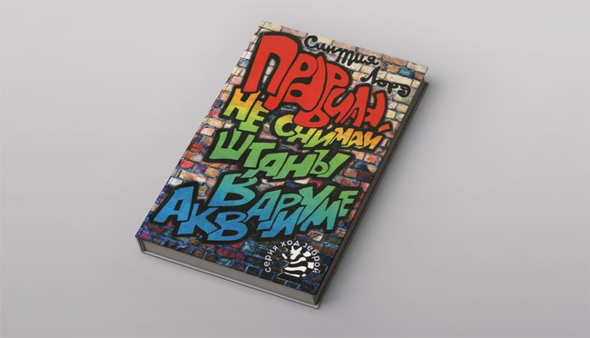

Часто, когда в семье растет ребенок с аутизмом, все внимание взрослых достается ему, а проблемы брата или сестры отходят на второй план. Эта книга — о девочке, которая следит за своим младшим братом и одновременно справляется с подростковой жизнью. На помощь и совет родителей ей рассчитывать не приходится.

Источник: MeduzaCare

